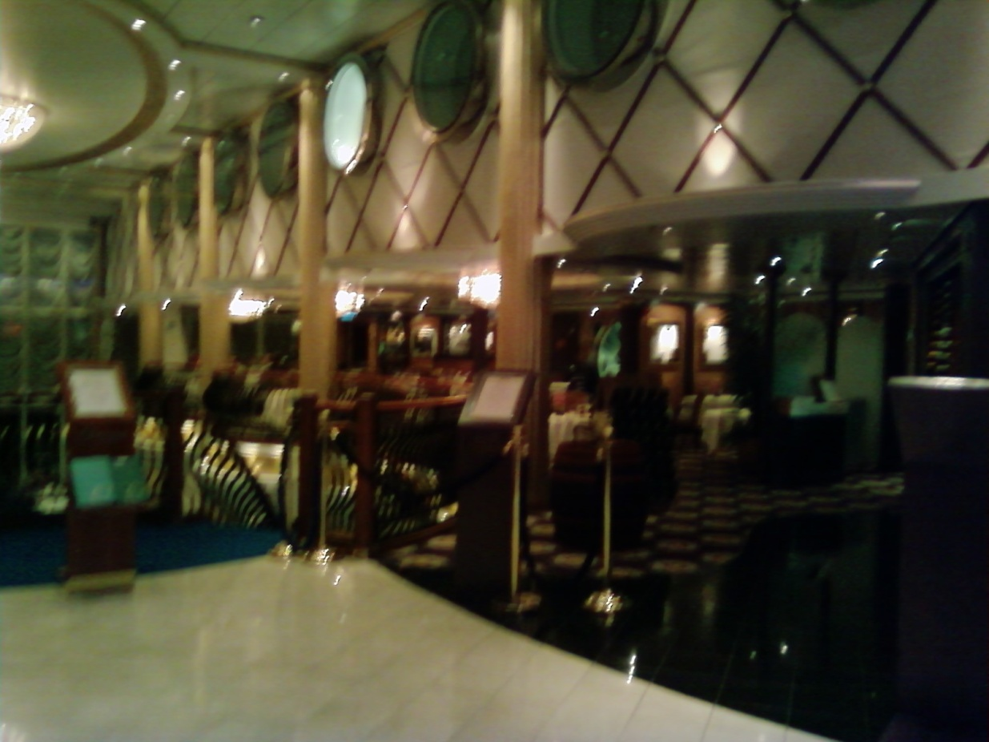
Die Bar an der Futterstelle am Heck, Oceanic genannt

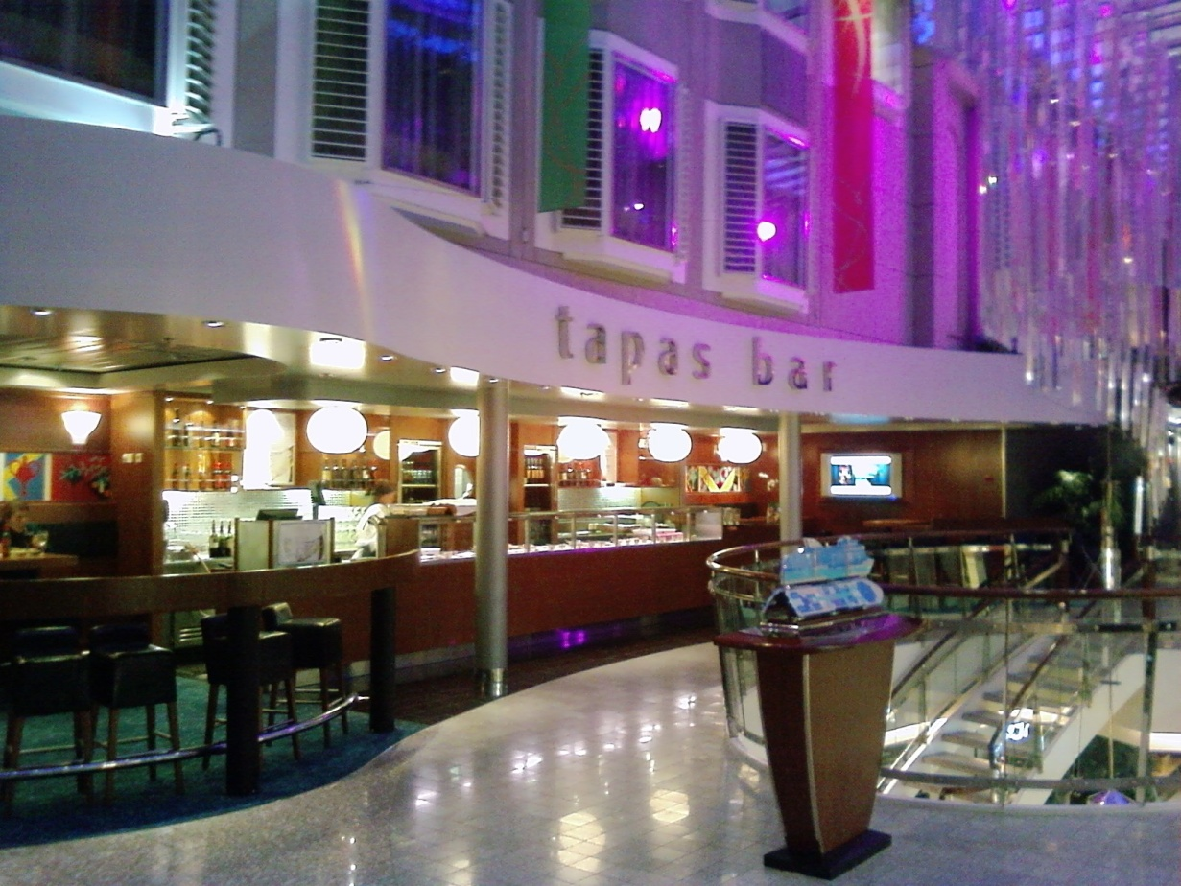
Die tapas bar
,,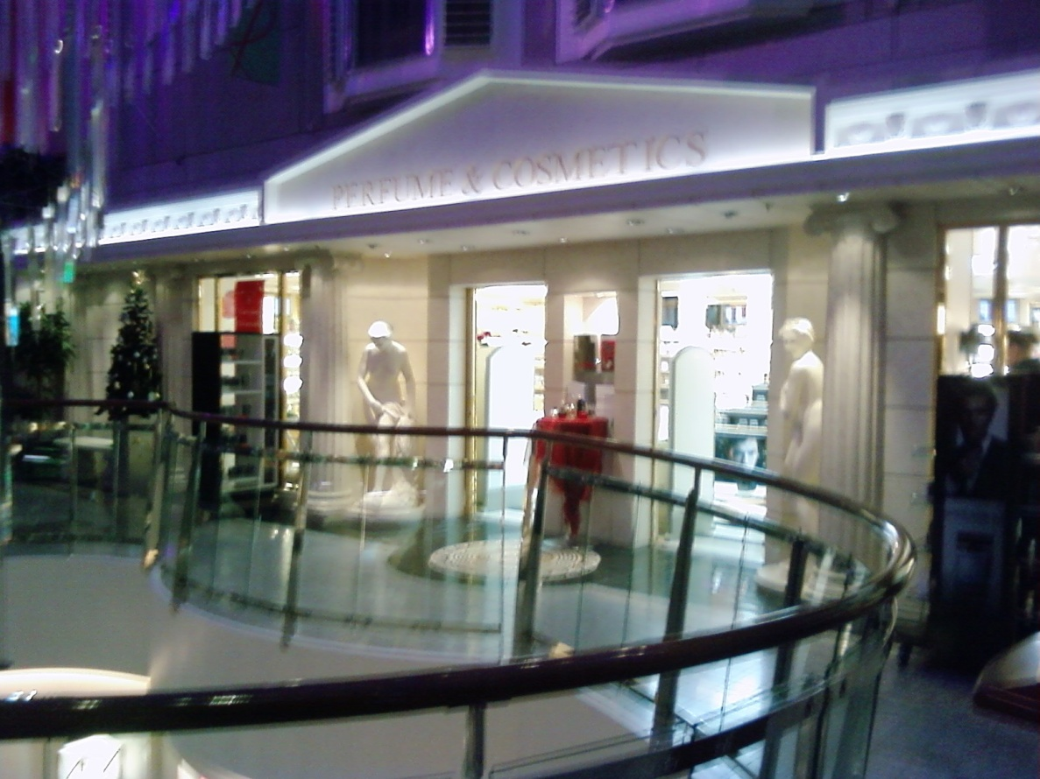
Die Riecherei mit Laura Biagiotti , Hugo und Kelvin…

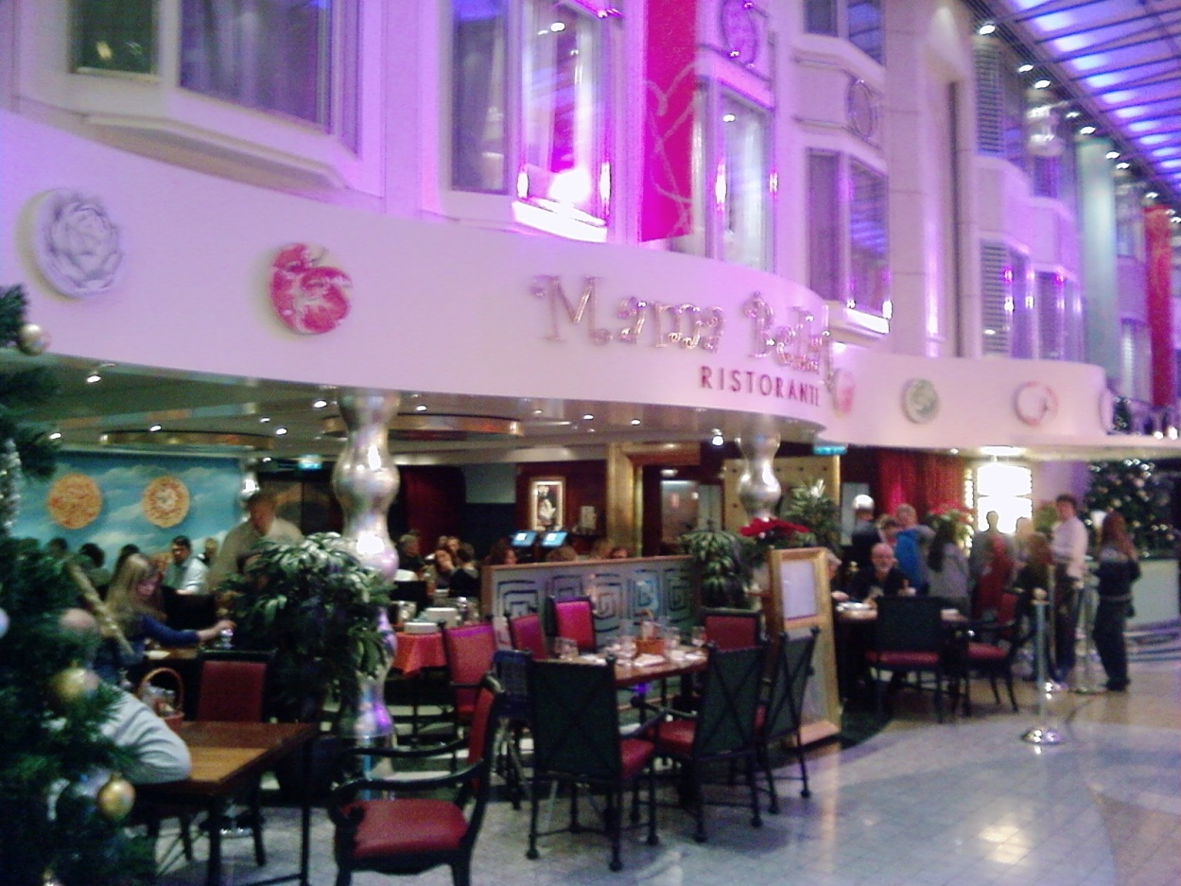
Mama bellas Pizza und darüber Kabinen, dat muß die ganze Nacht duften…

